Ojo leer muy bien y despacio antes de preguntar
Resolver el siguiente crucigrama y escribe tosas las repuestas.
Dar Ctrl + clic para abrir o copiar la dirección en el navegador

https://dl.dropboxusercontent.com/u/66390245/Actividades%20interactivas/Crucigramas/Religion/Grado%20decimo%20crucigrama%20valores/index.html

Basándose en el crucigrama responder las siguientes preguntas

- Preguntas sobre el crucigrama
  - Sobre qué aspectos de tu vida te sientes así, según la respuesta a la pregunta 2
  - Que cosas o situaciones te hacen sentir así, según la respuesta 5
  - Que situaciones te hacen sentir así, según la respuesta 9
  - Elige un aspecto en el que seas totalmente y otro en el que te falte, según la respuesta 1
  - Escribe un momento de tu vida en que lo hayas perdido. si nunca te ha pasado, escribe sobre alguien a quien hayas viso, según la respuesta 6
  - Según la respuesta 8 ¿crees que los posees? Por que
  - Que tan importante crees que es para una persona, según la respuesta 8
  - Plantea con un ejemplo de tu vida una explicación para las demás respuestas

AYUDAS: en la parte superior del crucigrama aparece un menú:

HINT: le pueden dar máximo 30 letras como pista para resolver el crucigrama
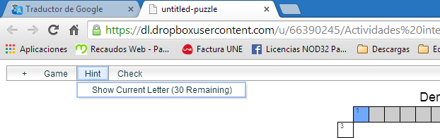
CHECK: le sirve para verificar si las letras o palabras escritas son correctas si las palabras o letras no son correctas se mostraran en forma temblorosa
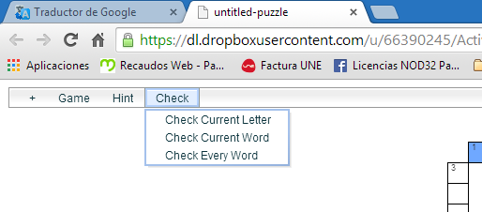

CHECK CURRENT LETTER verifica cada letra
CHECK CURRENT WORD verifica una palabra
CHECK CURRENT EVERY WORD verifica todas las palabras

